**Практическая работа №4**

**Тема:** «Связанный список».

**Цель работы:** изучить связанные списки, научиться их программно реализовывать и использовать.

**Ход работы:**

Для реализации линейного списка сначала необходимо определить структуру узла.

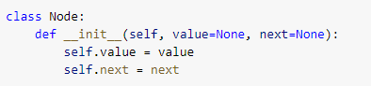

Рис. 1 Структура узла

Метод добавления в начало списка представлен на рисунке 2

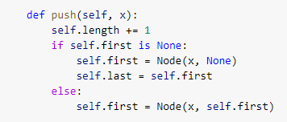

Рис. 2 Метод добавления в начало списка

Диаграмма деятельности добавление элемента в начало списка приведена на рисунке 3.

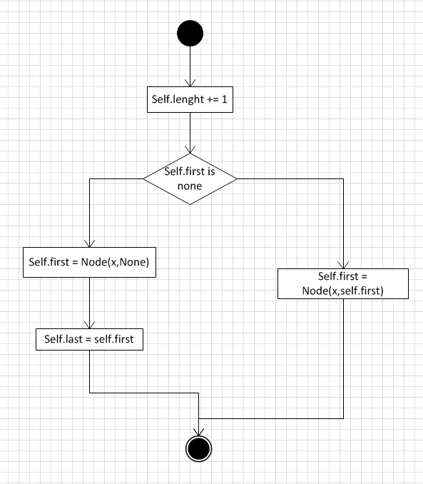

Рис. 3 Добавление элемента в начало списка.

Код метода добавления элемента в конец списка представлен на рисунке 4.

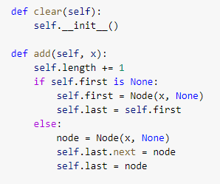

Рис. 4 Реализация метода добавления элемента в конец списка

Диаграмма деятельности добавления элемента в конец списка приведена на рисунке 5.

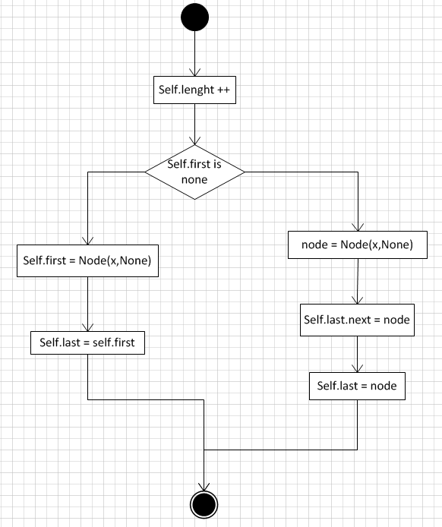

Рис. 5 Добавление элемента в конец списка

Метод вставки элемента в произвольное место приведён на рисунке 6.

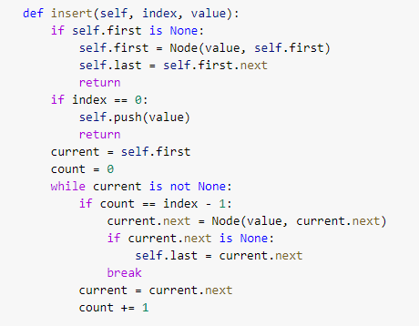

Рис. 6 Код вставки элемента в произвольное место

Диаграмма деятельности для вставки элемента в произвольную позицию в списке приведена на рисунке 7.

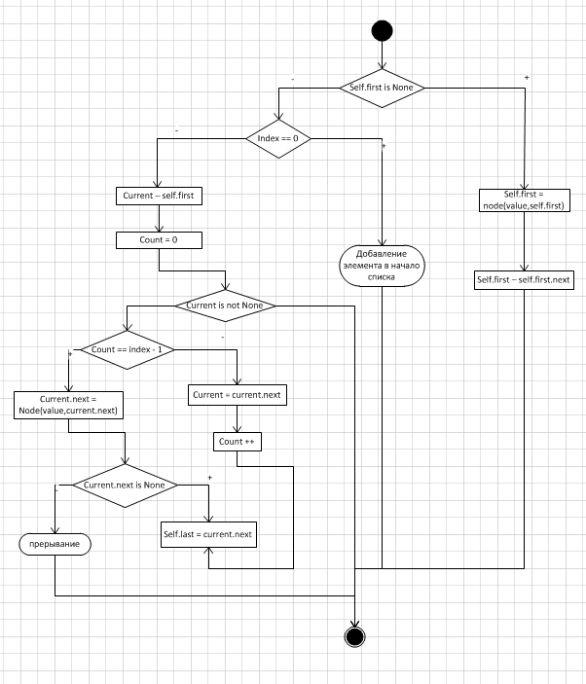

Рис. 7 Диаграмма деятельности для вставки элемента в произвольную позицию в списке.

Код для удаления головного элемента списка приведен на рисунке 8.

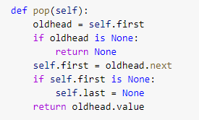

Рис. 8 Удаление головного элемента

Диаграмма деятельности удаления головного элемента списка представлена на рисунке 9.

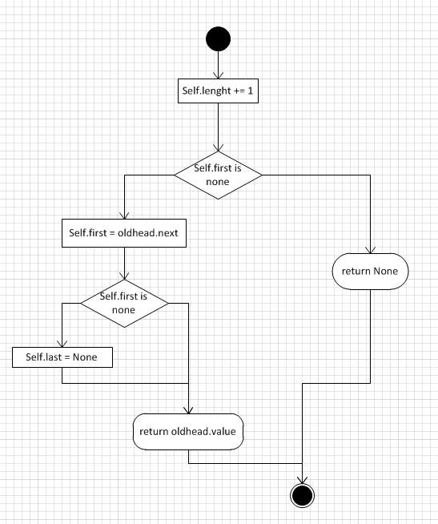

Рис. 9 Удаление головного элемента

Метод удаления элемента по его значению представлен на рисунке 10.

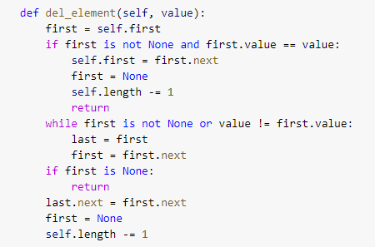

Рис. 10 Удаление элемента по его значению

Диаграмма деятельности удаления элемента по его значению представлен на рисунок 11.

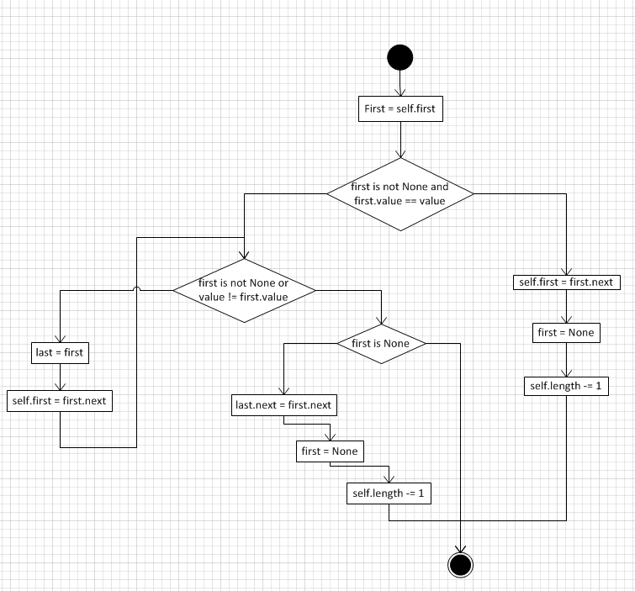

Рис. 11 Удаление элемента по его значению

Поиск элемента по его значению представлен на рисунке 12.

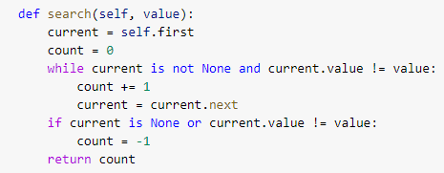

Рис. 12. Поиск элемента

Диаграмма деятельности поиска элемента по его значению представлена на рисунке 13.

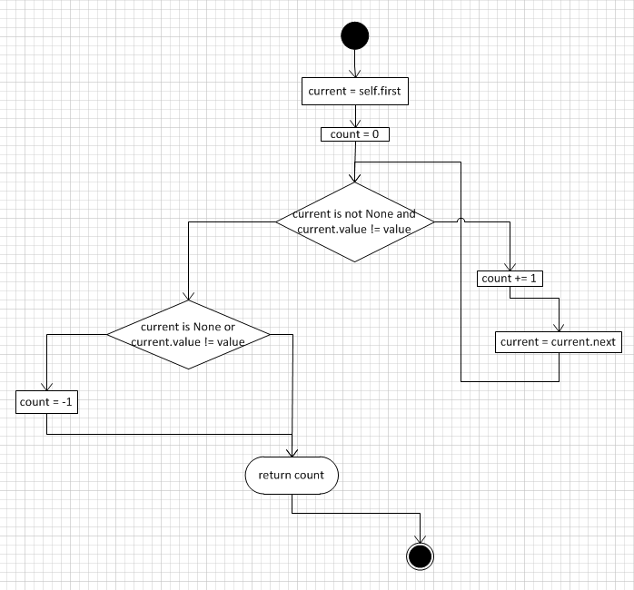

Рис. 13 Поиск элемента по его значению

Код для решения задачи представлен на рисунке 14.

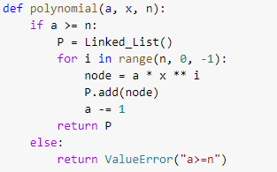

Рис. 14. Код решения задачи

Вывод: в данной практической работе были изучены связанные списки, и методы их программной реализации на высокоуровневом языке программирования Python.